Aviation-Industry-News.com

RYANAIR E I RICORSI CONTRO I SUSSIDI

Vi sono stati anni, parliamo del 1990 e dintorni, quando in tutto il mondo si attendeva con impazienza l’avvento delle compagnie low cost le quali avrebbero immesso sul mercato tariffe scontate calmierando in tal modo le esose tariffe richieste dalle compagnie tradizionali. Oggi possiamo senz’altro affermare che non solo quel fine è stato pienamente raggiunto, ma alle compagnie low cost, e ad una in particolare, va riconosciuto un altro merito, quello di cercare di mettere ordine e fare chiarezza sullo spinoso tema dei sussidi richiesti da molte compagnie. Ricordiamo che uno dei principi più volte osannato da parte dei regolatori della UE era quello che la deregulation doveva servire a far uscire di scena i vettori meno virtuosi. Ora appare evidente che la concessione di sussidi va contro un tale principio. Dal momento che oggi a causa della pandemia quasi tutti i vettori major sono in crisi, attendersi che uno di loro denunci l’altro per gli aiuti ricevuti è pura utopia. Ma Ryanair non la pensa così e continua a presentare ricorsi a raffica. Quanto è opportuno questo modo di procedere in un momento così critico come quello attuale? L’ultimo caso è stato quello riferito al vettore tedesco Condor.
Il 25 settembre 2019 la Germania aveva notificato alla Commissione UE l'intenzione di concedere, tramite la banca pubblica tedesca KfW, un prestito di salvataggio di 380 milioni di euro alla compagnia aerea Condor. La compagnia aerea in quel momento, il Covid doveva ancora esplodere, sperimentava una grave carenza di liquidità a seguito dell'entrata in liquidazione della sua società madre, il gruppo Thomas Cook. Nel gennaio 2020 era stato annunciato che il Polish Aviation Group, proprietario di LOT Polish Airlines, era intenzionato ad acquisire la Condor. L'acquisizione doveva essere completata entro aprile 2020 una volta ottenute le approvazioni antitrust, ma ovviamente tutto è saltato dal momento che le compagnie aeree avevano dovuto interrompere i loro servizi. Ricordando questi passaggi appare evidente come la Condor si trovasse in difficoltà per motivi del tutto estranei alla pandemia , così come erano estranei i motivi che avevano portato al crollo del gruppo Thomas Cook. A meno di un mese di distanza da questo annuncio la Commissione Europea, con una celerità davvero esemplare, approvava il prestito che doveva servire a garantire la continuazione delle operazioni di Condor ed evitare interruzioni per i passeggeri, senza distorcere indebitamente la concorrenza nel mercato unico. Bruxelles aveva autorizzato il prestito ponte a condizione che lo strumento avesse garantito una continuità ordinata dei servizi del vettore “evitando disagi per i passeggeri”. La Commissione aveva anche verificato che il salvataggio non avesse comportato distorsioni di mercato nel quadro europeo.
Sempre secondo la Ue il prestito avrebbe dovuto essere rimborsato su varie rate, ma con condizioni molto stringenti, infatti, Condor avrebbe dovuto dimostrare di avere la necessaria liquidità per le sue operazioni.
In questi giorni la contro-notizia. Il ricorso presentato da Ryanair è stato accolto e mercoledì scorso, 9 giugno, la compagnia aerea a basso costo ha vinto la causa presso la Corte europea, che ha annullato la decisione della Commissione europea di approvare l'aiuto di stato tedesco dato alla compagnia charter Condor. L'organo di controllo della concorrenza dell'UE non aveva fornito ragioni sufficienti per giustificare il pagamento del sussidio, ha stabilito la corte.
In effetti, questo significa che i giudici del Tribunale della UE stanno dando alla Commissione la possibilità di emettere una decisione più dettagliata. Ma le conseguenze dell'annullamento, compreso l'ordine di restituire l'aiuto, rimangono sospese fino a quando la Commissione presenterà una nuova decisione. Vedremo come procederà l’esito dei ricorsi.
Questa è la terza vittoria di Ryanair, avendo vinto anche i precedenti ricorsi contro gli aiuti garantiti all’olandese KLM e alla portoghese TAP.
Va anche ricordato che Ryanair ha inoltrato un ricorso alla Corte europea di Giustizia contro la decisione della Commissione europea che a settembre 2020 aveva approvato un aiuto di Stato ad Alitalia per 199 milioni di di euro, nell'ambito di un programma di aiuti per i danni subiti a seguito dei lockdown del periodo marzo-giugno 2020. La compagnia irlandese afferma che la Commissione europea ha abusato dei suoi poteri autorizzando un nuovo sostegno ad Alitalia mentre la compagnia aerea era oggetto di un'indagine su possibili aiuti di Stato su due prestiti ponte per un valore totale di circa 1,3 miliardi di euro.
Rigettati invece i ricorsi di Ryanair contro gli aiuti a Air France e la scandinava SAS: “Questo regime di aiuti è appropriato per rimediare al danno economico causato dalla pandemia COVID-19 e non costituisce una discriminazione", ha detto la corte riferendosi al caso Air France. Per quanto riguardava invece il caso svedese la Corte ha precisato che era compatibile con le leggi della UE e che la limitazione del regime di garanzia dei prestiti "è appropriata per raggiungere l'obiettivo di porre rimedio al grave turbamento dell'economia svedese".
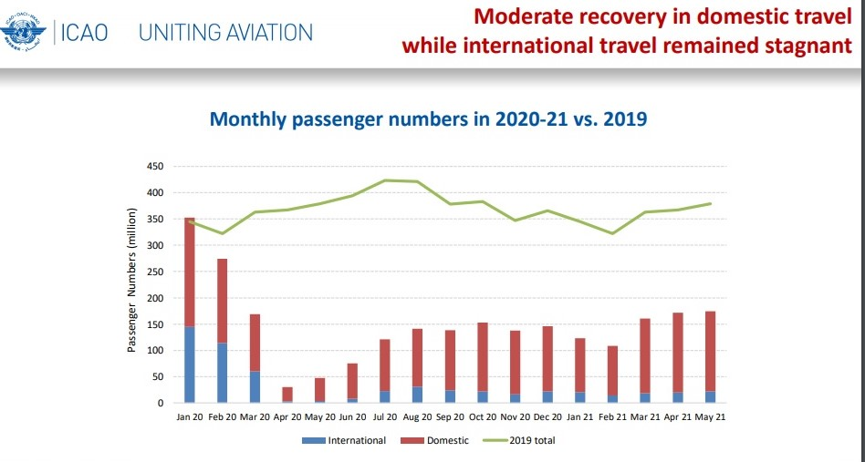
Dal Rapporto emesso dall’ICAO il 9 giugno 2021

Che il Covid abbia prodotto danni alle aerolinee e aeroporti nessuno può seriamente contestarlo. Le due tabelle ICAO che pubblichiamo sono esplicative in tal senso.

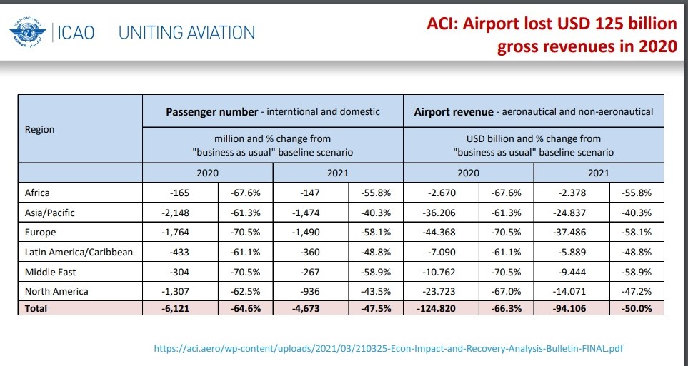

Gli aiuti alle compagnie aeree, così come quelli al settore del turismo, al settore aeroportuale, al settore alberghiero vanno dati per il semplice fatto che stiamo parlando di comparti rimasti bloccati per oltre un anno e solo ora, giugno 2021, iniziano a dar segni di ripresa. Di certo se Ryanair vuole opporsi alle concessioni fatte alle consorelle nell’ambito del Covid potrà farlo per quei vettori che si trovavano in condizioni critiche già prima dell’inizio dell’epidemia. Essendo questa scoppiata ad inizio del 2020, basterà fare riferimento ai bilanci del 2019: se questi erano positivi nulla dovrebbe opporsi alle concessioni, mentre lo scenario cambia per quei vettori che al 31 dicembre 2019, senza Covid, erano già in crisi. Tornando ad esempio al dossier Condor appare del tutto evidente che la richiesta fatta dal governo tedesco a settembre 2019 non poteva avere alcuna relazione con le perdite dovute al Covid, pertanto l’opposizione presentata da Ryanair è giustificata e logica, ma stessa cosa non può dirsi per tutti quei vettori costretti dal febbraio 2020 a mettere a terra la propria flotta la quale fino a dicembre 2019 aveva volato generando profitti.

12 giugno 2021

